Rundāles pils muzejs aicina piedalīties tirgus izpētē
“MEŽOTNES PILS LOGU/DURVJU STIKLA RŪŠU
MAZGĀŠANA NO ĀRPUSES”

Rundāles pils muzejs izsludina tirgus izpēti par struktūrvienības Mežotnes pils logu un durvju stikla rūšu mazgāšanu no ārpuses.
Par uzvarētāju tiks atzīts Pretendents, kurš iesniedzis specifikācijai atbilstošu piedāvājumu ar zemāko cenu. Ar izraudzīto Pretendentu tiks slēgts līgums par pakalpojuma sniegšanu. Pakalpojuma izpildes laiks tiks precizēts un saskaņots ar izpildītāju.
Piedāvājums iesniedzams līdz 2026.gada 31.marta plkst.15.00 uz elektronisko pastu ar adresi: saimnieciba@rpm.gov.lv.
Ja Pretendents izvēlas sūtīt piedāvājumu pa pastu (kurjerpastu), tad visu atbildību par iespējamo pasta sūtījuma aizkavēšanos vai citiem apstākļiem, kas var traucēt Piedāvājuma savlaicīgu nogādāšanu norādītajā adresē, uzņemas Pretendents.
Papildus informācija par tehnisko specifikāciju pa tālruni 26107546 vai rakstīt uz e-pastu: saimnieciba@rpm.gov.lv.

Saimniecības nodaļas vadītāja: Vita Markevica

Specifikācija

- Pretendents veic darbus pilnā apjomā saskaņā ar Latvijas Republikas darba drošības, ugunsdrošības, sanitāri tehniskajām, vides aizsardzības normām, kā arī citiem normatīvajiem dokumentiem un noteikumiem. (2014. gada 18. marta Ministru kabineta noteikumi Nr.143 „Darba aizsardzības prasības, strādājot augstumā”, u.c. noteikumiem).
- Iesniedzot cenu piedāvājumu, vienas vienības cena jānorāda EURO bez PVN 21%. Cenā jāiekļauj visas izmaksas, kas saistītas ar pakalpojuma sniedzēja personālu, materiāliem (ūdens, mazgāšanas līdzekļi, transporta izdevumi, valsts nodevas un citi nodokļi izņemot PVN u.tml.) un tehnisko aprīkojumu, iespējamie sadārdzinājumi un visi riski, kā arī visi Latvijas Republikas normatīvajos aktos noteiktie nodokļi (izņemot PVN) un tiem pielīdzināmie maksājumi.
- Pakalpojuma objekts: visu pils ārējo logu/durvju stiklotās virsmas: koka logi un durvis.
- Pakalpojums ietver: logu/durvju stiklu mazgāšana no ārpuses.
- Visi uzkopšanas darbi tiek veikti ar Izpildītāja personālu, profesionālajiem līdzekļiem un tehnisko aprīkojumu.
- Logu/durvju stikla rūšu mazgāšanai no ārpuses izmantot tikai roku darbu (teleskopiskās birstes ar attīrīta ūdens padevi): neizmantot augstspiediena tehniku.
- Pakalpojums tiek veikts atbilstoši Pasūtītāja prasībām par uzkopšanas kvalitāti.
- Pēc darbu veikšanas:
- logiem jābūt tīriem, bez svītrām, plankumiem;
- nedrīkst būt redzamas netīrumu/gružu paliekas stūros un pie rāmjiem;
- stikla virsmām jābūt vizuāli vienmērīgi tīrām visā objektā.
- Pirms cenu piedāvājuma iesūtīšanas, vēlams apsekot un izvērtēt darbu apjomu un specifiku Objektā.
- Cenu piedāvājums jānorāda par vienu izpildītā pakalpojuma reizi, kas iesniedzams brīvā formā pēc izvēles.
- Ar zemāko cenu iesniegušo pretendentu, tiks noslēgts pakalpojuma līgums.
- Līguma izpildes laiks: jūnija mēnesis, 2026.
- Pakalpojuma izpildes laiks: darba dienās no plkst. 10.00 – 18.00. Precīzs pakalpojuma izpildes laiks tiks precizēts un saskaņots ar Izpildītāju.
- Pēc pakalpojuma sniegšanas Pakalpojuma sniedzējs iesniedz attiecīgās iestādes atbildīgai personai parakstīšanai Darba nodošanas-pieņemšanas aktu;
- Abpusēji parakstīts Darba nodošanas-pieņemšanas akts ir apliecinājums kvalitatīvi izpildītam darbam, un pamats Pakalpojuma sniedzēja izrakstītā rēķina apmaksai.
- Norēķina veids: 100% pēcapmaksa.
- Uzskates materiālu skatīt pielikumā Nr. 1.

Cenu piedāvājums par vienu izpildītā pakalpojuma reizi (euro, bez PVN 21%)

Pakalpojums | Mērv. | Apjoms | Cena par m² | KOPĀ:
Logu/durvju stikla rūšu mazgāšana no ārpuses | m² | 353,304

Pielikums Nr. 1

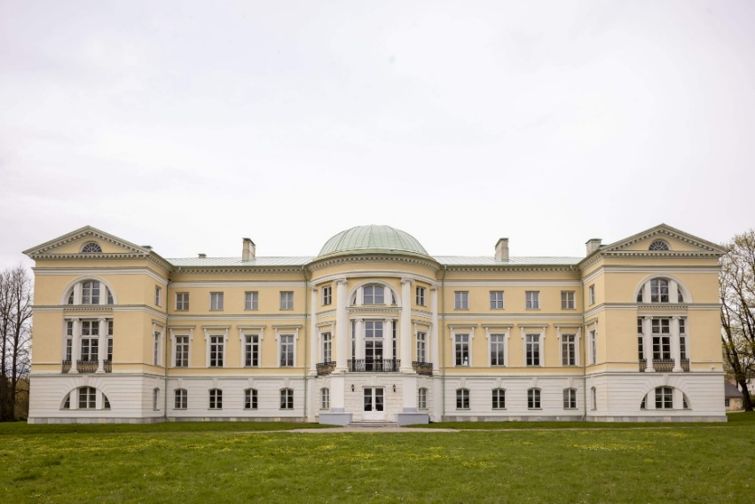

Logu/durvju stiklu mazgāšana
Izmērs | Kvadratūra 1 vienībai | Logu/durvju skaits | Apjoms KOPĀ, m²:
I. stāvs
1200 x 1690 | 2.0280 | 30 | 60.840
1600 x 1700 | 2.7200 | 6 | 16.320
700 x 1230 | 0.8610 | 6 | 5.166
1920 x 2750 | 5.2800 | 1 | 5.280
Kopā: |  |  |  | 87.606
II. stāvs
1220 x 2580 | 3.148 | 32 | 100.736
1700 x 2010 | 3.417 | 6 | 20.502
780 x 1590 | 1.240 | 6 | 7.440
640 x 4330 | 2.771 | 2 | 5.542
1220 x 3470 | 4.233 | 1 | 4.233
1700 x 4330 | 7.361 | 1 | 7.361
Kopā: |  |  |  | 145.814
III. stāvs
1300 x 1640 | 2.132 | 34 | 72.488
1300 x 2010 | 2.613 | 2 | 5.226
620 x 1590 | 0.986 | 2 | 1.972
1700 x 2010 | 3.417 | 6 | 20.502
780 x 1590 | 1.240 | 6 | 7.440
480 x 1190 | 0.571 | 1 | 0.571
1700 x 1890 | 3.213 | 1 | 3.213
Kopā: |  |  |  | 111.412
Jumts
1840 x 920 | 1.693 | 4 | 6.772
diametrs 850 | 0.850 | 2 | 1.700
Kopā: |  |  |  | 8.472
KOPĀ: |  |  |  | 353.304

